一、計算題
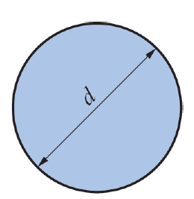
1. 如圖所示，有一均質圓桿，直徑為40 mm，承受一軸向拉力31400 N 之作用，試求此圓桿之張應力。（1 MPa = 1N/mm2）

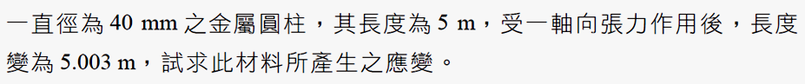
2.

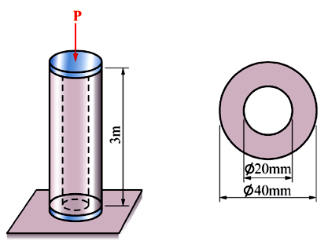
3. 如圖所示之中空圓鋼柱，其外徑為40 mm，內徑為20 mm，長度為3m，且承受200 kN 之軸向壓力作用，若軟鋼之彈性係數E = 200 GPa，試求此材料所產生之變形量。

4. 一長度2m，直徑20mm之金屬棒，受157kN之軸向張力後，若其彈性係數E=200Gpa，試求此材料所產生的應變？

5. 有一鋼桿之直徑為25 mm，設其降伏應力為400MPa，安全因數為5，試求此鋼桿之最大軸向荷重。

6. 一鋼桿之直徑為25 mm，長度為300 mm，受一軸向負荷後，長度增加2mm，直徑則縮小0.05 mm，試求此材料之蒲松氏比。

7.

8.

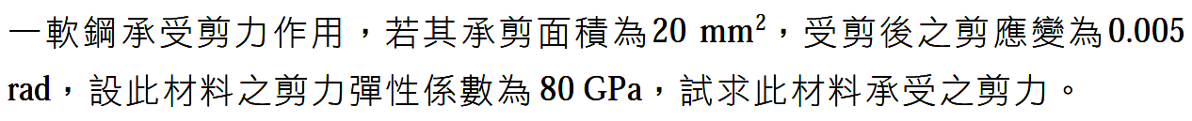
9..

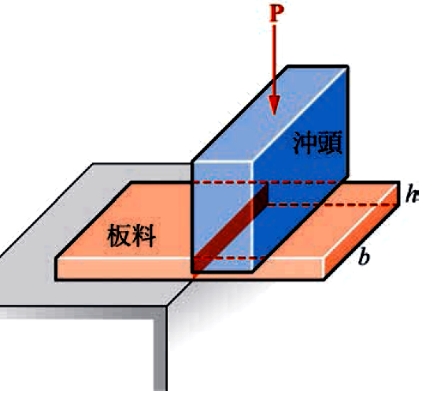
10. 如圖所示，沖頭以2000 N之力欲剪斷一斷面為10mm×2mm之鋼板，試求鋼板所產生之剪應力。

